Консультация для родителей

«Возрастные особенности ребенка 6-7 лет»

Дети 6-7 лет стоят на пороге интересного этапа в жизни. Им открывается возможность познания мира, окружающей среды, искусства и творчества. А главное, они постепенно готовятся к следующему важному событию – обучению в школе. Это также очередной критический период в жизни ребенка. Кризис семи лет называют периодом рождения социального Я ребенка.

Развитие личности старшего дошкольника.

Ребенок этого возраста лучше осознает себя, может ответить на вопросы: какой он, чем отличается от других людей, каким был каким хотел бы стать.

Кризис семи лет может сопровождаться потерей интереса к любимым игрушкам и занятиям. В поведении проявляются следующие особенности:

- негативизм (отрицательно реагирует на все, что исходит от взрослого);

- упрямство ( настаивает на чем-либо только потому, что он этого попросил);

_ строптивость (нежелание соблюдать правила);

- Своеволие.

Развитие эмоциональной и волевой среды.

В возрасте 6-7 лет ребенок начинает понимать как нужно себя вести, а как не надо, как хорошо поступать а как плохо.

Отношения со сверстниками очень важны и во многом зависят от того, насколько у ребенка развито умение взаимодействовать с другими ребятами, уступать другому, уметь действовать сообща, соблюдать правила.

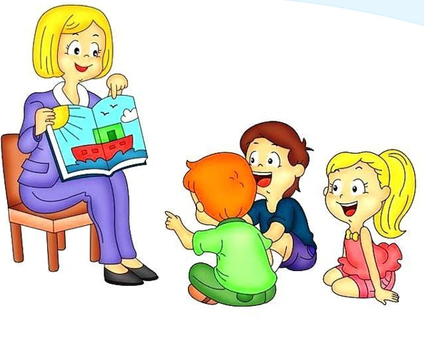

Развитие психических процессов.

В 6-7 лет ребенок может сосредотачивать внимание на занятии около 25-30 минут. Развивается произвольная память, когда ребенок самостоятельно ставит цель: запомнить и вспомнить что-либо.

К 7 годам наглядно-образное мышление ( умение мыслить и решать задачи с опорой на картинки) уступает место словесно-логическому ( абстрактному, когда ребенок использует слова вместо картинок, начинает понимать логику рассуждений.

Активизируется функция воображения. Ребенок может не только представить что-то по описанию ( например, сказочного героя) , но и создавать новые образы. Этот период _подходящий для развития фантазии.

Речевое развитие.

Речь близка ко взрослой, словарный запас более 3,5 тыс слов. Ребенок общается на разные темы, способен вести монолог и диалог.

Навыки обихода.

Дети уже способны самостоятельно одеться, обуться, умеют застегивать пуговицы, молнии, завязывать шнурки. Старшие дошкольники соблюдают ежедневные ритуалы, например, последовательность действий во время сборов в детский сад, на прогулку, подготовки ко сну.

